**Objetivo:**

Proporcionar los datos mínimos necesarios de la plataforma destino, así como describir los pasos a seguir para realizar de manera completa y exitosa el alojamiento de la solución tecnológica para los distintos ambientes que el SAT determine en el alcance del servicio solicitado.

*Las siguientes dos líneas deben eliminarse una vez que se requisite el artefacto.*

**Guía de uso**

* Tomar como referencia principal (no limitativa) de llenado del documento el texto en azul, el cual es una guía incluida en cada sección, reemplazar dicho texto por el contenido final del documento. Para ver el texto en Azul, presionar Ctrl.+(
* El uso de esta guía es opcional; documentar la información requerida es obligatorio.
* Si se hace referencia a documentación externa, se deberá incluir: el nombre de los documentos, ubicación física y procedimiento a seguir para su consulta.
* Si una sección no es llenada debido a las características del proyecto, incluir el comentario “No Aplica” y justificar la omisión de información evitando así tener secciones vacías.
* Se solicita al CAPC y CDS interno y Externo que al escribir el manual lo hagan de manera presentable.
* Si fuera necesario reservar información generada en esta plantilla, se hará bajo lo estipulado en la Ley General de Transparencia y Acceso a la Información Pública vigente (LGTAIP), pudiendo consultar a la ACPPI para su aplicación.

Nota: Es responsabilidad de cada revisor la identificación de la información que se genere en este formato, y así determinar si se cuenta con causas que originen la reserva de la misma, apegándose estrictamente a lo señalado en los ordenamientos jurídicos vigentes en materia de Transparencia.

En caso de detectar información sensible (Reservada), se tendrá que indicar en el pie de página, sección izquierda, con la siguiente señalización:

[Área dueña de la Información XX, clasificada como Reservada con Fundamento Legal XX, Motivación XX, Fecha de clasificación XX y Periodo de la reserva XX]

Ejemplo: “La información contenida en este documento pertenece a la Administración Central de Desarrollo y Mantenimiento de Aplicaciones, teniendo carácter de Reservada a partir del 01 de abril de 2018, con un periodo de reserva de 5 años, por tratarse de información que de revelarse puede causar un serio perjuicio a la recaudación de las contribuciones. Lo anterior tiene su fundamento en el artículo 113, fracción IV, de la Ley General de Transparencia y Acceso a la Información Pública”

* La aplicación de la sección Firmas es opcional, dependiendo de las necesidades del consumidor.
* Los textos de ayuda (“Infoblue”) deberán eliminarse al requisitar el documento

***Tabla de Versiones y Modificaciones***

*La siguiente tabla debe listar las versiones y descripciones hechas a la plantilla este documento desde el momento de su creación y cada vez que se actualiza. La descripción debe incluir una síntesis del cambio realizado.*

*Para la Versión, especificar un número entero consecutivo, iniciando con 1 para la creación del documento e incrementar en decimales conforme se actualice (1.1, 1.2, 1.3, Etc.). Al terminarlo, especificar la versión final para firma, en caso necesario.*

*Para futuros proyectos donde este documento se reutilice, el versionamiento reiniciará en versión 2, incrementando las actualizaciones igualmente con decimales (2.1, 2.2, 2.3, Etc.). Posteriores reutilizaciones iniciarían entonces con versión 3, 4, etc.*

| *Versión* | *Descripción del cambio a la plantilla*  *Síntesis de la modificación hecha al contenido del documento* | *Responsable de la Versión*  *Especificar nombre completo del responsable(s) de la versión del documento* | *Fecha*  *Especificar la fecha de la versión.*  *Formato: dd/mm/aaaa* |
| --- | --- | --- | --- |
| *1* | *Creación del documento* |  |  |
| *1.1* |  |  |  |
| *1.2* |  |  |  |
| *1.3* | *Versión aprobada para firma.* |  |  |

**Manual de INSTALACIÓN**

**Declaración informativa anual a los depósitos en efectivo**

**Nombre del Requerimiento:** DyP_IPP - Mejoras al Módulo de descargas de acuses del IDE.

*<Descripción del sistema afectado. Por ejemplo, Módulo Resolución de Devoluciones Automáticas>*

**Tabla de Versiones y Modificaciones**

| **Versión** | **Descripción del cambio a la plantilla** | **Responsable de la Versión** | **Fecha** |
| --- | --- | --- | --- |
| 0.01 | Creación del documento | Adiel Jacob García García | 19/06/2020 |
| 1.0 | Versión Final Entrega. | Angel Ramirez Mancera | 23/06/2020 |
| 1.01 | Cambio de Marco documental al 6.02. | Manuel Muños Calvo | 14/07/2020 |

**[Fase: Desarrollo] [Etapa: Aplicativa]**

**Condiciones:**

Si el documento no existe, debe ser elaborado, en caso contrario debe ser actualizado conforme lo requiera el proyecto.

**Criterios de aceptación:**

* El documento es utilizado de acuerdo al formato establecido.
* El documento no contiene faltas de ortografía.
* Las secciones que no se llenaron debido a las características del proyecto, se encuentran marcadas en la caja de comentario “No Aplica” y se justifica la omisión de información evitando así tener secciones vacías.
* Todos los tópicos donde se indica que el tema es requerido fueron documentados.
* La referencia a documentación externa, incluye: el nombre de los documentos, ubicación física y procedimiento a seguir para su consulta.
* Se tiene acceso a documentación externa en caso de incluir la referencia o en su defecto se anexa físicamente la documentación.
* El documento es suficiente para realizar de manera completa y exitosa la(s) instalacion(es) descritas en su objetivo y alcance.
* Evitar palabra “No aplica”, de no utilizar alguna sección deberán de explicar el ¿por qué?

**Tabla de Contenido**

INTRODUCCIÓN 3

OBJETIVO 3

ALCANCE 3

PREREQUISITOS 3

RESUMEN DE ACTIVIDADES A REALIZAR 3

PROCEDIMIENTO DE CONFIGURACIÓN/INSTALACIÓN. 3

Guía de respaldo. 4

Configuración 4

1. Creación de directorios. 4

Desinstalación 4

1. Desinstalación de los componentes 4

Instalación 6

2. Instalación de los componentes 6

1.1 Copiado de Archivos 6

Configuración 9

Plan de Retorno 13

ANEXOS Y/O APENDICES 13

Anexo A 13

DIRECTORIO DE RESPONSABLES EN CASO DE FALLA 16

# INTRODUCCIÓN *[Obligatorio]*

La finalidad de este manual es proporcionar una guía para llevar a cabo la ejecución la actualización del sitio de recepción de la declaración IDE.

Descripción general a nivel funcional de lo que se está liberando en el paquete.

# OBJETIVO *[Obligatorio]*

Proporcionar una guía que indique los pasos necesarios para la correcta instalación de los componentes de IDE.

Describir el objetivo para el cual este manual fue desarrollado.

# ALCANCE *[Obligatorio]*

Este manual se limita únicamente a la instalación de los componentes de IDE para la capa de presentación.

Detallar las capas y aplicaciones a las que está orientado este manual.

# PREREQUISITOS

**Marcar la casilla si no aplica**

**Justificación si N/A:**

Si es necesario contar previo a la instalación, con algún software o hardware, aquí se detalla. Es importante incluir versiones, parches y cualquier consideración importante para que en el momento de realizar la instalación esta sea exitosa.

Recordar que este documento está dirigido específicamente para Producción SSO.

Se debe plasmar cualquier consideración técnica específica para AVL (versiones, componentes y/o laboratorio), se deberá incluir en el Requerimiento Técnico de Ambientación de Sistema.

* Microsoft Windows Server 2012 R2 Enterprise (English)
* Internet information Services (IIS) 8
  + Compatibilization con IIS 6
* Microsoft .Net Framework 4.5 o superior
* Microsoft .Net Framework 3.5

***Condiciones:***

*Si el documento no existe, debe ser elaborado, en caso contrario debe ser actualizado conforme lo requiera el proyecto.*

***Criterios de aceptación:***

* *El documento es utilizado de acuerdo al formato establecido.*
* *El documento no contiene faltas de ortografía.*
* *Las secciones que no se llenaron debido a las características del proyecto, se encuentran marcadas en la caja de comentario “No Aplica” y se justifica la omisión de información evitando así tener secciones vacías.*
* *Todos los tópicos donde se indica que el tema es requerido fueron documentados.*
* *La referencia a documentación externa, incluye: el nombre de los documentos, ubicación física y procedimiento a seguir para su consulta.*
* *Se tiene acceso a documentación externa en caso de incluir la referencia o en su defecto se anexa físicamente la documentación.*
* *El documento es suficiente para realizar de manera completa y exitosa la(s) instalación(es) descritas en su objetivo y alcance.*

# RESUMEN DE ACTIVIDADES A REALIZAR

Las actividades para realizar son:

* Guía de Respaldo
* Procedimiento de Desinstalación.
* Procedimiento de Instalación
* Plan de Retorno
* *Listar de manera General las actividades que abajo se detallan, así como el orden de ejecución de cada paso o sección.*
* *Directorios.*
* *Enumerar las carpetas que requieren crean como parte del proceso de instalación.*
* *La presente tabla se llena con algunos datos a modo de ejemplo de cada columna.*

|  |  |  |  |  |
| --- | --- | --- | --- | --- |
| *#* | *RUTA*  *Especificar la ruta de directorios que se debe de afectar*  *Por ejemplo:*  */nivel1/nivel2/*  *C:\nivel1\nivel2* | *PERMISOS*  *Especificar los permisos a conceder a los directorios especificados, para los casos wintel requisitar en caso de ser necesario restringir permisos.*  *Por ejemplo:*  *Oracle:oracle 755*  *Weblogic:Oracle 421* | *EJECUTAR*  *Este campo permite identificar las acciones que deben ejecutarse para la instalación actual, si es instalación de cero todas deben estar marcadas para ejecutarse.* | *ACTIVIDAD*  *En este campo se debe especificar la acción necesaria respecto al directorio especificado. Crear, Modificar, Eliminar* |
| *1* | */siat/xxx/xxxx/xxx* | *755* |  | *Crear, Modificar, Eliminar* |
| *2* | */siat/logs/xxx* | *754* |  | *Crear, Modificar, Eliminar* |
| *3* | */siat/xxx* | *421* |  | *Crear, Modificar, Eliminar* |

***Archivos de Configuración***

*En esta sección se deben de listar todos los archivos de configuración que el aplicativo consumirá para su correcto funcionamiento*

|  |  |  |  |  |
| --- | --- | --- | --- | --- |
| *#* | *NOMBRE*  *En este campo se tiene que colocar el nombre y extensión de cada archivo separados por un punto. Por ejemplo xxxx.yyy* | *RUTA*  *Especificar la ruta de directorios en donde se debe encontrarse el archivo de configuración.*  *Por ejemplo:*  */nivel1/nivel2/*  *C:\nivel1\nivel2* | *EJECUTAR*  *Este campo permite identificar las acciones que deben ejecutarse para la instalación actual, si es instalación de cero todas deben estar marcadas para ejecutarse.* | *ACTIVIDAD*  *En este campo se debe especificar la acción necesaria respecto al directorio especificado. Crear, Modificar, Eliminar* |
| *1* | *XXXX.properties* | */siat/configuracion/xxx* |  | *Actualizar, Eliminar, Respaldo* |
| *2* | *YYYY.zzz* | */siat/yyyy.zzz* |  | *Actualizar, Eliminar, Respaldo* |

***DataSources***

*En esta sección se deben de listar los JDBC que requiere el requerimiento para su correcto funcionamiento.*

|  |  |  |  |  |
| --- | --- | --- | --- | --- |
| *#* | *NOMBRE*  *En este campo se tiene que colocar el nombre del JDBC o JNDI* | *JNDI*  *En este campo se debe de colocar el JNDI a crear o modificar* | *EJECUTAR*  *Este campo permite identificar las acciones que deben ejecutarse para la instalación actual, si es instalación de cero todas deben estar marcadas para ejecutarse.* | *ACTIVIDAD*  *En este campo se debe especificar la acción necesaria respecto al directorio especificado. Crear, Modificar, Eliminar* |
| *1* | *JDBC_XXXX* | *Jdbc/xxxx* |  | *Crear, Modificar, Eliminar* |
| *2* | *JDBC_YYYY* | *Jdbc/yyyy* |  | *Crear, Modificar, Eliminar* |

***Despliegues JAR, WAR, EAR***

*En esta sección del manual se deben describir los instalables JAR,EAR, WAR que se requieren instalar.*

|  |  |  |  |  |
| --- | --- | --- | --- | --- |
| *#* | *NOMBRE*  *En este campo se tiene que colocar el nombre y extensión de cada archivo separados por un punto.*  *Por ejemplo xxxx.yyy*  *Tuaplicativo.ear* | *DOMINIO / CLUSTER*  *En este campo se debe de colocar para los casos que aplique como la tecnología WEBLOGIC el dominio /cluster en donde se requiere se efectué la instalación*  *Por ejemplo SIAT_PRO / CLUSTER XXX* | *EJECUTAR*  *Este campo permite identificar las acciones que deben ejecutarse para la instalación actual, si es instalación de cero todas deben estar marcadas para ejecutarse.* | *ACTIVIDAD* |
| *1* |  |  |  |  |
| *2* |  |  |  |  |

# PROCEDIMIENTO DE CONFIGURACIÓN/INSTALACIÓN.

Este manual tiene mucho peso en éxito de un proyecto, por tal motivo se solicita a los CDS internos o externos detallen del presente documento todos los elementos, parámetros, reglas u otros aspectos que sean necesarios para configurar e instalar el producto del proyecto.

## Guía de respaldo.

No Aplica, ya que se está instalando por primera vez este módulo.***[Opcional]***

## *[Opcional]* Configuración

### Creación de directorios.

|  |  |  |
| --- | --- | --- |
| **Directorios**  ***Listar los directorios en donde se encontraran los archivos de configuración, debe ser una ruta por celda.***  ***Por ejemplo:***  ***/siat/logs/***  ***C:\windows\temp*** | **Permisos**  ***Especificar los permisos a conceder a los directorios especificados, para los casos wintel requisitar en caso de ser necesario restringir permisos.***  ***Por ejemplo:***  ***Oracle:oracle 755***  ***Weblogic:Oracle 421*** | **Observaciones**  ***En este campo se deben describir indicaciones especiales para cada directorio en caso de que se requiera:***  ***Por ejemplo: “En caso de que el directorio ya exista solo validar permisos*** |
| C:\Temp | Ejecución, Creación, Modificación y Borrado. | Carpeta temporal para los ejecutables. |
|  |  |  |
|  |  |  |
|  |  |  |
|  |  |  |

*En esta sección debe documentarse detalladamente los directorios que deberán generarse en para que el aplicativo pueda funcionar.*

*De no ser necesario, explicar el por qué.*

|  |  |  |
| --- | --- | --- |
| *Directorios*  *Listar los directorios en donde se encontraran los archivos de configuración, debe ser una ruta por celda.*  *Por ejemplo:*  */siat/logs/*  *C:\windows\temp* | *Permisos*  *Especificar los permisos a conceder a los directorios especificados, para los casos wintel requisitar en caso de ser necesario restringir permisos.*  *Por ejemplo:*  *Oracle:oracle 755*  *Weblogic:Oracle 421* | *Observaciones*  *En este campo se deben describir indicaciones especiales para cada directorio en caso de que se requiera:*  *Por ejemplo: “En caso de que el directorio ya exista solo validar permisos* |
|  |  |  |
|  |  |  |
|  |  |  |
|  |  |  |
|  |  |  |

Pasos a ejecutar durante la configuración

En caso de que aplique, aquí se describen los sub-pasos a seguir para completar el paso.

Pueden incluirse tantos niveles como sea necesario.

***Es relevante que el CDS Interno o Externo, evalúe considerar en los pasos o subpasos las siguientes secciones para su inclusión de acuerdo al tipo de aplicativo ingresado.***

*1-.Colocar archivos*

*En esta sección se deben de listar los archivos que deben transferirse y depositarse en el los equipos que alojarán la solución tecnológica.*

|  |  |  |  |
| --- | --- | --- | --- |
| *Archivo*  *En este campo se tiene que colocar el nombre y extensión de cada archivo separados por un punto.*  *Por ejemplo xxxx.yyy*  *Tuaplicativo.ear* | *Directorio*  *Especificar la ruta de directorios en donde se debe encontrarse el archivo de configuración.*  *Por ejemplo:*  */nivel1/nivel2/*  *C:\nivel1\nivel2* | *Permisos*  *Especificar los permisos a conceder a los directorios especificados, para los casos wintel requisitar en caso de ser necesario restringir permisos.*  *Por ejemplo:*  *Oracle:oracle 755*  *Weblogic:Oracle 421* | *Observaciones*  *En este campo es necesario agregar las observaciones que sean necesarias para dar un nivel de detalle mayor respecto al archivo que se esté depositand.*  *Por ejemplo:*  *Si ya existe un archivo con el mismo nombre substituir con el nuevo* |
| *xxxxx.xml* | */siat/log4j* | *755* |  |
| *xxx.config* | */siat/log4j* | *755* |  |
| *xxxx.xml* | */siat/log4j* | *755* |  |
| *xxxx.jasper* | */siat/log4j* | *755* |  |
| *ARA.cer* | */siat/configuración/xxx/* | *755* | *De ser necesario solicitar el archivo ARA.cer correspondiente al ambiente al área de Seguridad Informática* |
|  |  |  |  |

*2-.Configuración del DataSource*

*Se deben especificar los parámetros necesarios para la configuración del DataSource.*

*3- Creación del DataSource*

|  |  |  |
| --- | --- | --- |
|  |  | *Observaciones* |
| *Tipo de Origen de Datos*  En este campo se tiene que colocar el tipo de origen de datos.  Por ejemplo:Generico, GrindLink o MultiGridLink | *Origen de Datos Generico* |  |
| *Nombre*  En este campo se tiene que colocar el nombre del DataSource.  Por ejemplo: JDBC_xxx | *JDBC_XXXX* |  |
| *Nombre de JNDI*  En este campo se tiene que colocar el nombre del jndi.  Por ejemplo: .jdbc/xxx | *jdbc/xxxx* |  |
| *Tipo de Base de Datos*  En este campo se tiene que seleccionar el tipo de Base de Datos.  Por ejemplo: .Oracle | *Oracle* |  |
| *Controlador de la Base de Datos*  En campo se tiene que seleccionar driver de conexión de la base de datos seleccionada. | *XA para versiones 9+ (oracle.jdbc.xa.client.OracleXADataSource)* |  |
| *Nombre de Base de Datos*  En este campo se tiene que colocar la instancia de la Base de Datos | *STP_XXX* |  |
| *Nombre de Host*  En este campo se tiene que hacer referencia al ipscan de la Base de Datos del negocio | *x.x.x.x* |  |
| *Puerto*  En este campo se tiene que colocar el número del puerto.  Por ejemplo: .33200 | *33200* |  |
| *Nombre de Usuario de Base de Datos*  En este campo se tiene que colocar el nombre del usuario de la Base de Datos del aplicativo involucrado. | *SIAT_XXXXXX_XX* |  |
| *Contraseña*  En este campo se tiene que colocar la contraseña del usuario anteriormente mencionado. | *\*\*\*\*\*\*\*\*\** | *Ejecutar el test de conexión posteriormente a llenar la información anterior, en caso de no tener conexión, verificar con….??*  *No se requerirá modificar algún parámetro adicional en la configuración del JDBC.* |
| *Seleccionar Destinos*  En este campo se tiene que colocar el nombre del cluster al cual va a dar el servicio | *CLUSTER_XXXX* |  |
|  |  |  |

*4- Configuraciones Específicas*

*Mencionar configuraciones específicas que se realizan posteriores o independientemente de la creación del JNDI*

|  |  |  |
| --- | --- | --- |
|  |  | *Observaciones* |
| *Frecuencia de Test* | *900* |  |
| *Máximo Conexiones* | *100* |  |

*5-. Actualización de la aplicación*

|  |  |
| --- | --- |
| *Aplicativo* | *Observaciones* |
| *xxxxxxxx.ear* | *No se requiere realizar alguna actividad adicional para actualizar el aplicativo,*  *Verificar que el aplicativo quede ACTIVO y OK* |
| *xxxxxxxx.war* | *No se requiere realizar alguna actividad adicional para actualizar el aplicativo,*  *Verificar que el aplicativo quede ACTIVO y OK* |
|  |  |

**Desinstalación**

1. **Desinstalación de los componentes**

Este procedimiento se deberá ejecutar solo cuando se tenga instalada una versión previa de dichos componentes. Aplica para cada uno de los componentes de la siguiente lista.

* IdeModulo
* IdeMonitor

Dirigirse al **Panel de Control** y ubicar el aplicativo, seleccionar la opción “**Programs and Features**”.

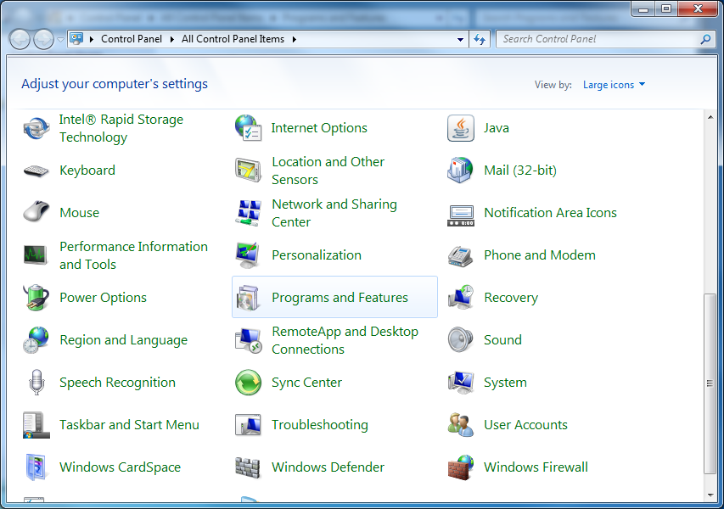

Enseguida nos mostrará una ventana con el listado de programas que se encuentran instalados en el equipo. Buscamos la aplicación que deseamos desinstalar, la seleccionamos y presionamos el botón “**Uninstall**”.

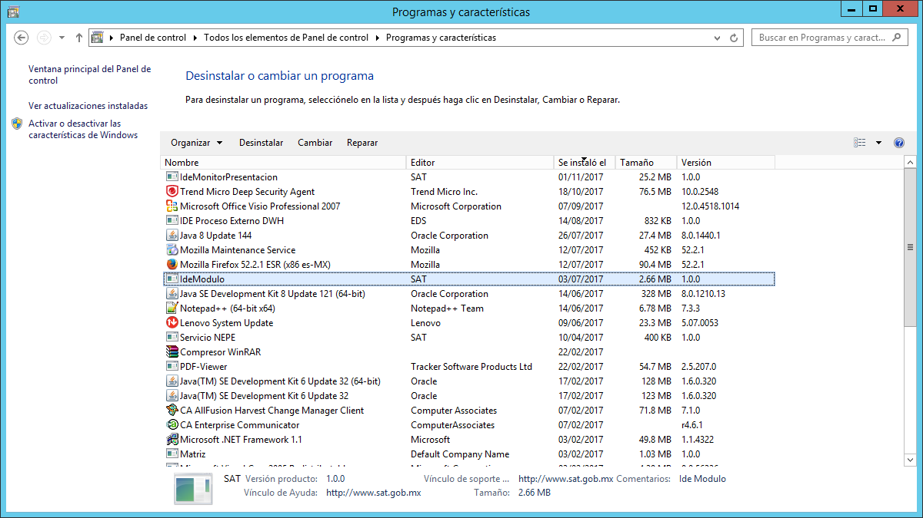

Después de presionar el botón, nos mostrará un cuadro de diálogo con un mensaje de confirmación para realizar la desinstalación de la aplicación; seleccionamos el botón “Yes”, para comenzar.

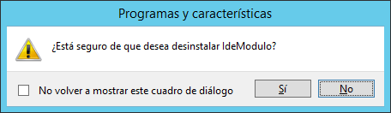

A continuación, presentará una ventana con el progreso de la desinstalación. En cuanto termine de remover la aplicación, la pantalla se cerrará automáticamente.

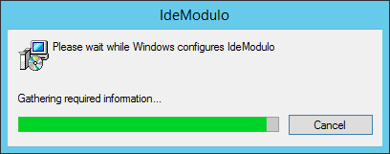

Con esto, la aplicación ha sido removida del equipo. Para comprobar que haya sido así, podemos revisar nuevamente el listado de las aplicaciones instaladas.

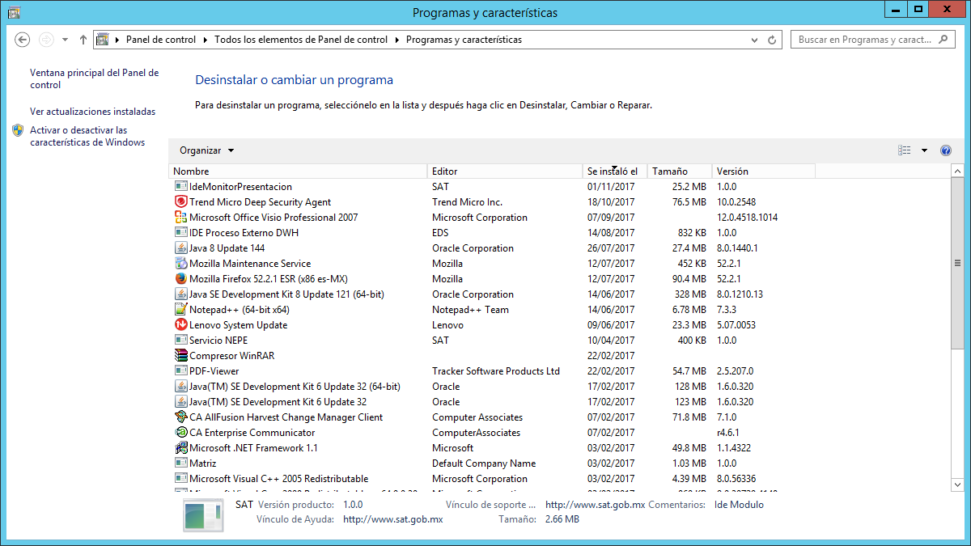

|  |  |  |
| --- | --- | --- |
|  |  |  |
|  |  |  |
|  |  |  |
|  |  |  |

*En esta sección debe documentarse detalladamente los directorios que deberán generarse en para que el aplicativo pueda funcionar.*

*De no ser necesario, explicar el por qué.*

|  |  |  |
| --- | --- | --- |
| *Directorios*  *Listar los directorios en donde se encontraran los archivos de configuración, debe ser una ruta por celda.*  *Por ejemplo:*  */siat/logs/*  *C:\windows\temp* | *Permisos*  *Especificar los permisos a conceder a los directorios especificados, para los casos wintel requisitar en caso de ser necesario restringir permisos.*  *Por ejemplo:*  *Oracle:oracle 755*  *Weblogic:Oracle 421* | *Observaciones*  *En este campo se deben describir indicaciones especiales para cada directorio en caso de que se requiera:*  *Por ejemplo: “En caso de que el directorio ya exista solo validar permisos* |
|  |  |  |
|  |  |  |
|  |  |  |
|  |  |  |
|  |  |  |

Pasos a ejecutar durante la configuración

## Instalación

### Instalación de los componentes *[Describir el nombre del paso]*

* Aquí se describen las instrucciones detalladas para completar el paso que se quiere explicar.
* Incluir pantallas y cualquier ayuda que pueda servir para facilitar el procedimiento de Instalación.

### Copiado de Archivos

El siguiente proceso se deberá realizar para cada uno de los instaladores de la siguiente tabla en el orden indicado:

|  |  |  |
| --- | --- | --- |
| **Orden** | **Ruta Instalador** | **Instalador** |
| 1 | C:\Temp | SetupIDEModulo.msi |
| 2 | C:\Temp | IdeMonitorPresentacion.msi |

Dar doble clic sobre el MSI a Instalar, al iniciar la instalación aparecerá una pantalla de bienvenida. Presionar el botón “**Next >*”*** para continuar.

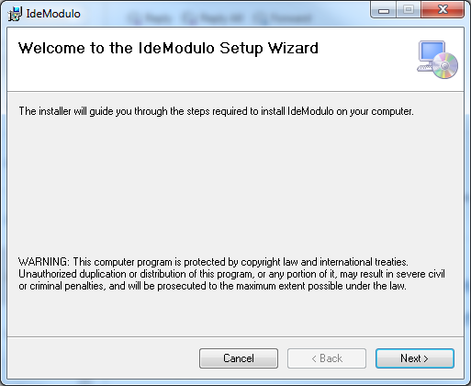

En la siguiente pantalla se presenta por omisión la ruta en donde serán instalados los componentes. Se recomienda dejar el valor presentado por el instalador y presionar el botón “**Next >*”*** para continuar.

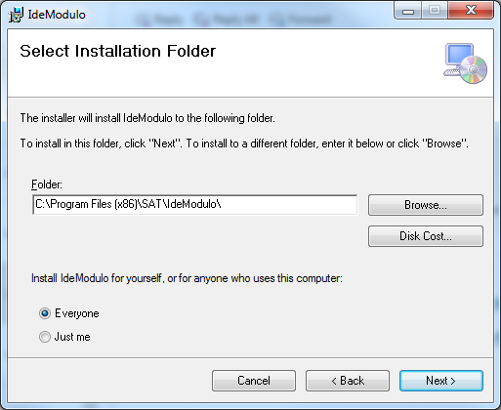

La siguiente pantalla que se presenta es la de confirmación de la instalación. En este paso solo se deberá presionar el botón “**Next >*”*** para continuar con la instalación.

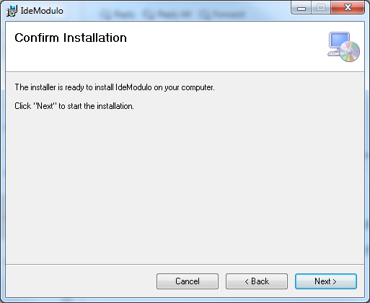

Una vez iniciado el proceso de instalación se presenta una barra de progreso, sólo deberá esperar un momento en lo que se completa el proceso.

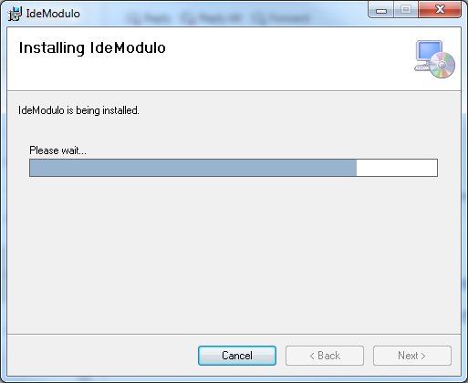

Una vez completada la instalación, se presentará la pantalla de finalización. Para terminar, presione el botón “**Close**”.

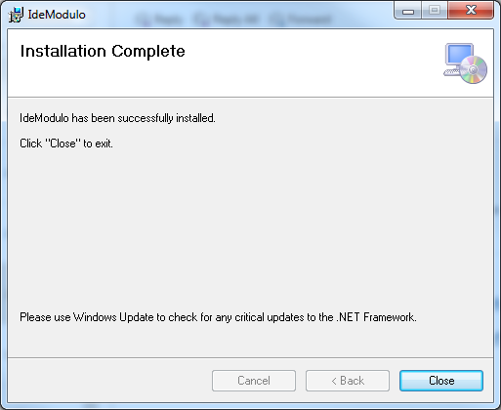

**Configuración**

Se recomienda realizar este proceso al finalizar la instalación de los componentes, este proceso se deberá de aplicar para cada uno de los siguientes “**Application Pools y Sitios Web**” en el siguiente orden:

|  |  |  |  |
| --- | --- | --- | --- |
| **Orden** | **Application Pools** | **Sitio Web** | **Ruta Web.Config** |
| 1 | Scade.Net.Ide.Modulo | IdeModulo | C:\Program Files (x86)\SAT\IdeModulo |
| 2 | Scade.Net.IdeMonitorPresentacion | IdeMonitorPresentacion | C:\Program Files (x86)\SAT\IdeMonitorPresentacion |

Abrir el IIS del equipo y dirigirse a la sección de “**Application Pools**”.

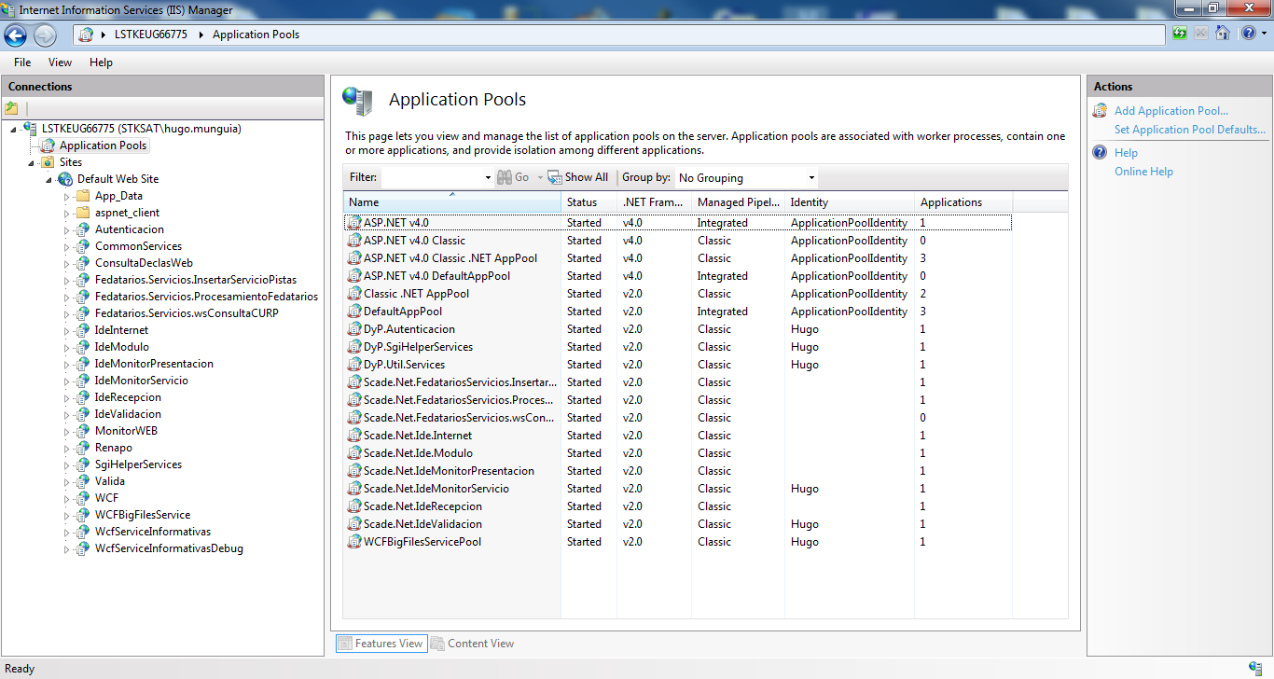

Dirigirse al “**Application Pool”** a configurar dar clic secundario sobre él y elegir la opción “**Advanced Settings...”.**

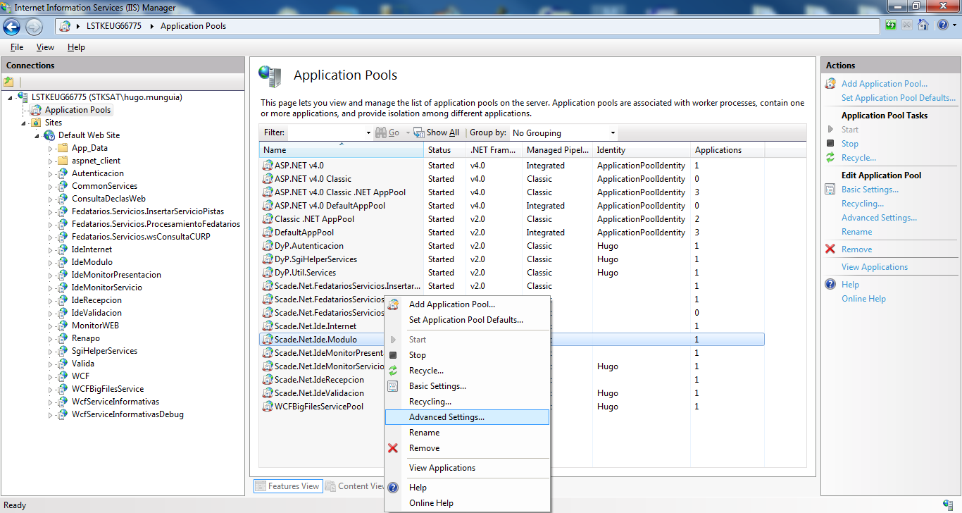

En la ventana siguiente se deberán configurar los valores que se indican de la siguiente forma:

**.NetFrameWork Version: v2.0**

**Enable 32-Bit Applications: True**

**Identity: (Se deberá configurar el usuario definido para el aplicativo (UsrIDEWEB) para mayor información revisar la caratula en la sección REQUERIMIENTOS PREVIOS A LA INSTALACIÓN DEL PAQUETE).**

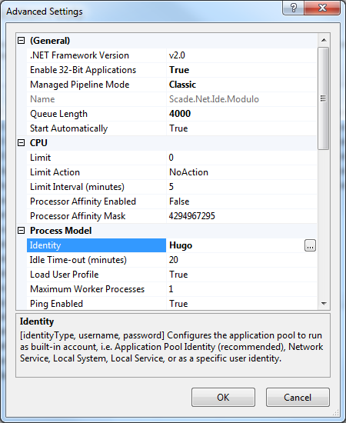

Al finalizar con la configuración se deberá dar clic en “**OK**”.

Posterior a esto se deberá dirigir a la sección de “**Sites**” y dirigirse al “**Default Web Site**”.

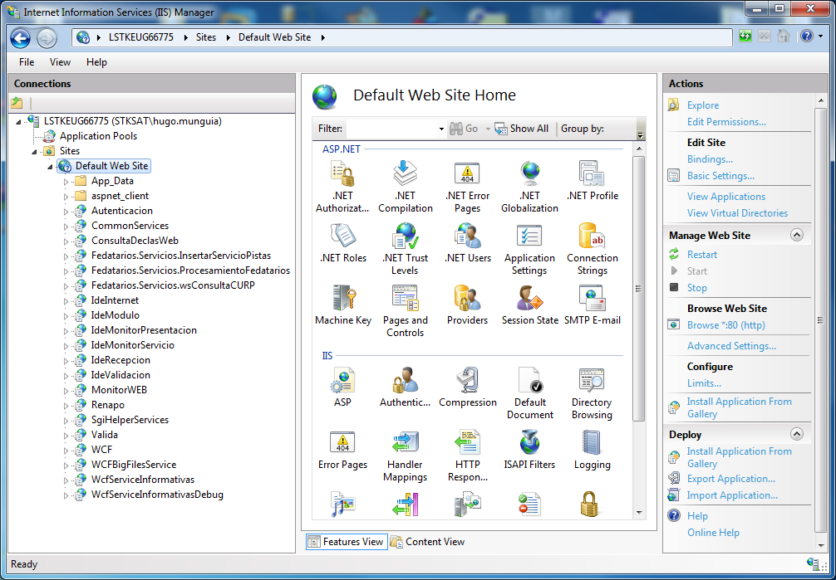

Dentro de esta sección buscar el **Sitio Web** que corresponde al “**Application Pool”** que se está configurando, dirigirse a la opción “**Advanced Settings**”.

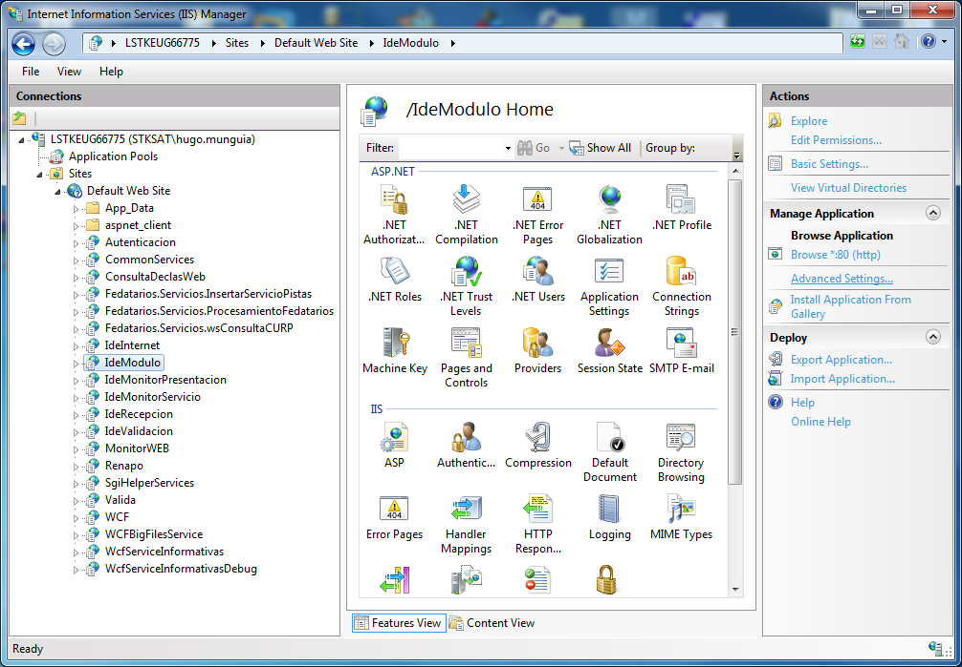

En la siguiente ventana se deberá de configurar el campo “**Physical Path Credentials**”, Se deberá configurar el usuario definido para el aplicativo que se especifica en la caratula, al finalizar dar clic en “**OK**”.

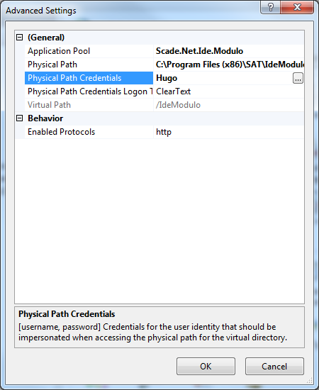

Al finalizar se deberá dirigir a la ruta del “**Web.Config**”, abrir este archivo y modificarlo conforme a los datos del ambiente de instalación.

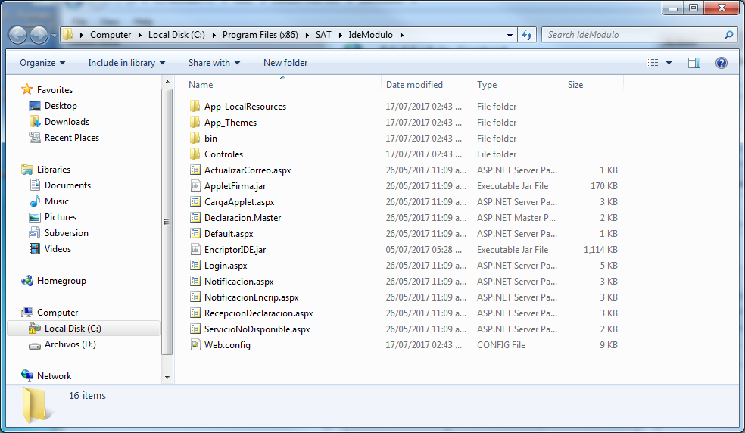

Al finalizar la configuración de todos los “**Application Pools**” se deberá dirigir al “**Anexo A**” de este manual.*[Describir el nombre del paso]*

## Plan de Retorno

*Describir los pasos necesarios para ejecutar el plan de retorno delos cambios hechos con este manual de instalación.*

|  |  |  |  |
| --- | --- | --- | --- |
| **Número de paso (.Número sub paso)**  *Colocar el orden de ejecución de los pasos* | **Descripción**  *Descripción detallada de la acción a ejecutar* | **Resultado esperado**  *Resultado esperado post la ejecución del paso.* | **Validación.**  *Forma de validar que el paso fue exitoso.* |
| 1 | Se deberá seguir la sección de “**Desinstalación**” de este Manual | Que la aplicación no exista en los equipos. | Verificar el borrado del aplicativo. |

# ANEXOS Y/O APENDICES

## Anexo A

En el paquete se incluye los siguientes archivos “**AjaxControlToolkit.dll**”, “**AjaxControlToolkit.dll.refresh**” y “**WebChart.dll**”, copiarlo a la ruta “**C:\Program Files (x86)\SAT\IdeMonitorPresentacion\dll**” Si no existe la ruta crearla.

En esta sección se indica como registrar las **dll’s** necesarias para que funcione el aplicativo correctamente, el siguiente procedimiento deberá de aplicarse para los siguientes archivos.

|  |  |
| --- | --- |
| **Archivo** | **Ruta** |
| AjaxControlToolkit.dll | C:\Program Files (x86)\SAT\IdeMonitorPresentacion\dll |

Abrir el sitio de **assembly** del sistema operativo (C:\Windows\assembly).

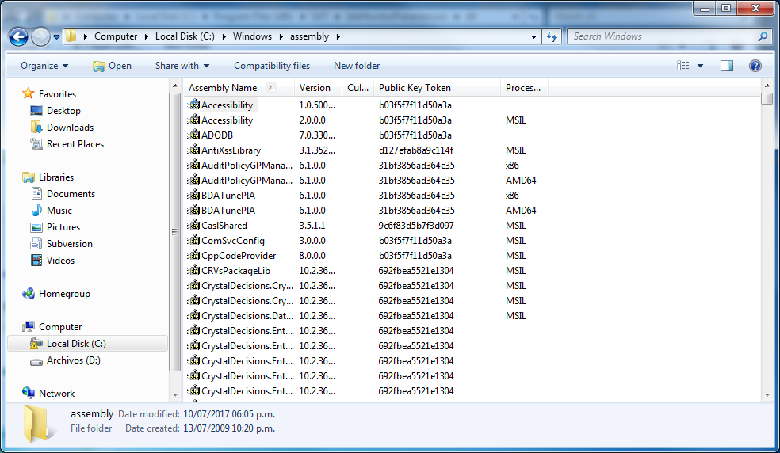

Dirigirse a la ruta del archivo a registrar.

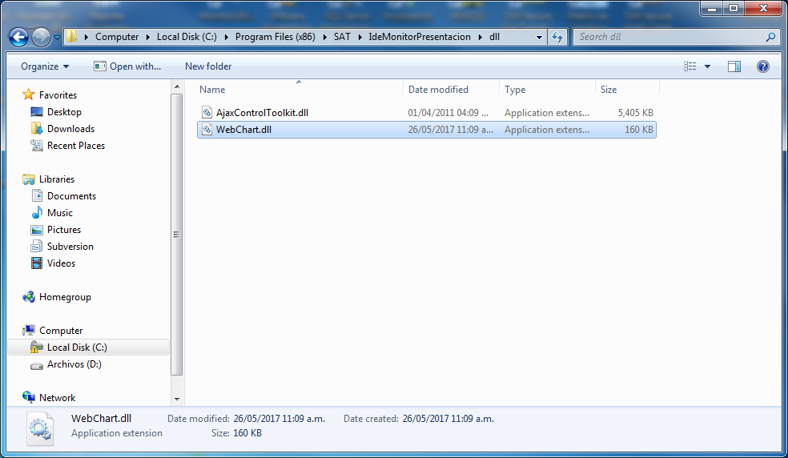

Tomar el archivo a registrar y arrastrarlo hasta la carpeta de **assembly**.

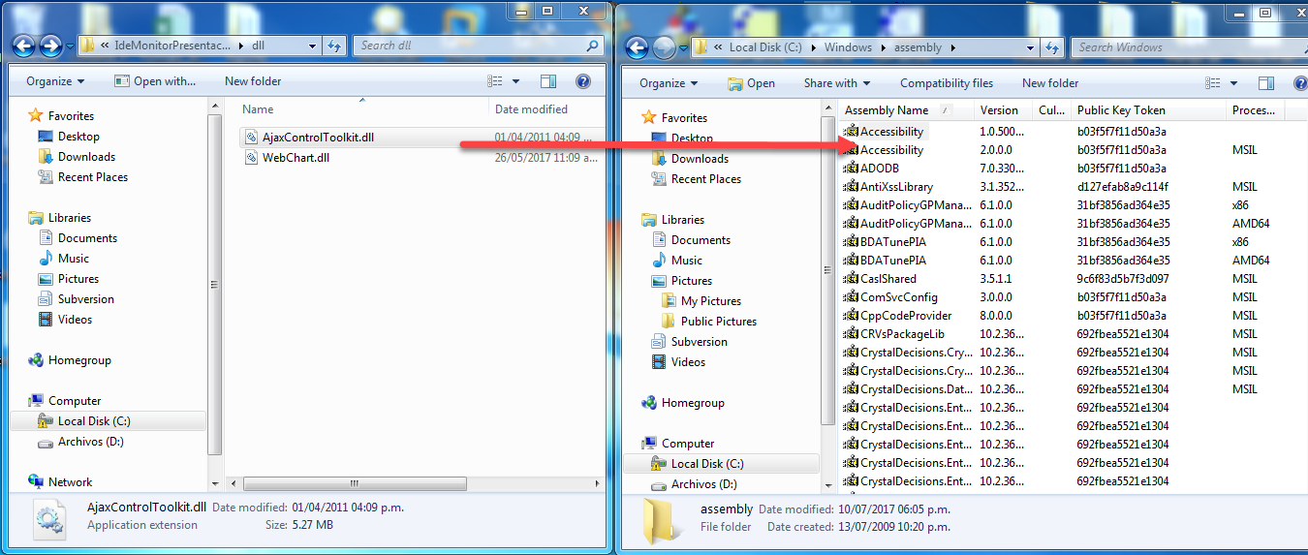

Verificar que exista el componente registrado:

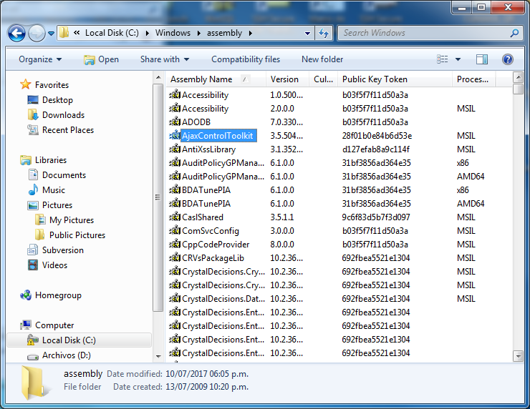

*Describir y detallar las rutas y nombres de documentación que sea complementaria y necesaria referenciar para concluir exitosamente la presente instalación.*

# DIRECTORIO DE RESPONSABLES EN CASO DE FALLA

|  |  |  |  |  |
| --- | --- | --- | --- | --- |
| **Nombre del Responsable** | **Área** | **Extensión SAT ó Teléfono Trabajo** | **Teléfono casa** | **Teléfono móvil** |
| Ignacio Ramón Ruiz Casillas | RAPE DyP*<Indicar si la persona es empleado del SAT o Proveedor y Área para la cual trabaja>* | 58090200 ext 50338*<Escribir la extensión ó número telefónico del trabajo donde se puede localizar al responsable>* | N/A *<Escribir el número telefónico personal en donde se puede localizar al responsable.>* | N/A |